SZABLON DOKUMENTACJI PROJEKTOWEJ
Przedmiot: Zagadnienia sieciowe w systemach mobilnych
Część 1 – Projekt koncepcyjny
Temat projektu: System mobilny kantoru wymiany walut (lub alternatywny temat zaakceptowany przez prowadzącego)

1. Informacje ogólne
Nazwa projektu | System mobilny kantoru wymiany walut
Autorzy projektu | Daniel Świątek
Kierunek studiów | Projektowanie aplikacji mobilnych
Rok / Semestr | VII Semestr
Prowadzący | Marcin Kacprowski
Data oddania | 31.01.2027

2. Opis projektu

2.1. Cel projektu
Celem projektu jest zaprojektowanie i stworzenie aplikacji mobilnej umożliwiającej symulowaną wymianę walut z wykorzystaniem kursów publikowanych przez Narodowy Bank Polski. Użytkownik będzie mógł zasilać konto wirtualnymi środkami, kupować i sprzedawać waluty oraz przeglądać stan portfela, historię transakcji i bieżące kursy pobierane z API NBP. Usługa sieciowa będzie odpowiadać za obsługę kont, realizację transakcji i zapis danych w bazie. Kursy będą zapisywane wyłącznie jako część wykonanych transakcji.

2.2. Zakres projektu
Projekt obejmuje trzy główne komponenty: aplikację mobilną działającą na systemie Android, usługę sieciową Web Service oraz bazę danych.
Aplikacja mobilna umożliwia rejestrację i logowanie, zasilenie konta symulowanym przelewem, przeglądanie bieżących kursów walut, kupno i sprzedaż walut oraz podgląd portfela i historii transakcji.
Usługa sieciowa odpowiada za uwierzytelnianie i autoryzację użytkowników, walidację danych, pobieranie kursów z API NBP oraz realizację operacji finansowych. Obliczenia wymiany i zmiany sald wykonywane są wyłącznie po stronie serwera.
Baza danych przechowuje informacje o użytkownikach, saldach poszczególnych walut oraz wykonanych operacjach. Dla każdej wymiany zapisywane są kwoty, waluty, zastosowany kurs oraz data i czas wykonania. System nie udostępnia podglądu archiwalnych kursów ani nie przechowuje osobnego archiwum kursów. Zapis kursu jest dozwolony wyłącznie w wykonanej transakcji.
Operacje wykorzystują wirtualne środki i nie obejmują rzeczywistych przelewów bankowych.

3. Wymagania systemowe

3.1. Wymagania funkcjonalne
Tabela przedstawiająca wszystkie funkcje systemu:
ID | Nazwa funkcji | Opis działania | Priorytet
F1 | Rejestracja użytkownika | Użytkownik może utworzyć konto, podając wymagane dane i hasło. | Wysoki
F2 | Logowanie użytkownika | Użytkownik może uzyskać dostęp do swojego konta po poprawnym uwierzytelnieniu. | Wysoki
F3 | Wylogowanie użytkownika | Użytkownik może zakończyć sesję w aplikacji. | Wysoki
F4 | Zasilenie konta | Użytkownik może zwiększyć saldo przez symulowany przelew wirtualnych środków. | Wysoki
F5 | Podgląd bieżących kursów | System pobiera z API NBP ostatnie opublikowane kursy i prezentuje je wraz z datą publikacji. | Wysoki
F6 | Kupno waluty | Użytkownik może kupić walutę, jeżeli posiada wystarczające środki. Serwer oblicza wynik i aktualizuje salda. | Wysoki
F7 | Sprzedaż waluty | Użytkownik może sprzedać posiadaną walutę. Serwer oblicza wynik i aktualizuje salda. | Wysoki
F8 | Podgląd portfela | Użytkownik może sprawdzić saldo każdej obsługiwanej waluty w swoim portfelu. | Wysoki
F9 | Historia transakcji | Użytkownik może przeglądać własne wykonane wymiany, w tym rodzaj operacji, obie waluty i kwoty, zastosowany kurs oraz datę i czas. | Wysoki
F10 | Walidacja operacji | Serwer sprawdza poprawność danych, uprawnienia użytkownika i dostępność środków. Niepoprawna operacja jest odrzucana bez zmiany sald. | Wysoki
F11 | Rejestrowanie wymiany | System zapisuje wykonaną wymianę wraz z zastosowanym kursem. Późniejsza zmiana kursów nie zmienia historii. | Wysoki

3.2. Wymagania niefunkcjonalne
Opis wymagań dotyczących jakości systemu:
ID | Nazwa | Opis | Kategoria
N1 | Czas odpowiedzi | Przy stabilnym połączeniu i maksymalnie 10 jednoczesnych użytkownikach co najmniej 95% żądań niewymagających komunikacji z NBP powinno otrzymać odpowiedź w ciągu 2 sekund. | Wydajność
N2 | Bezpieczeństwo komunikacji | Komunikacja aplikacji z serwerem oraz serwera z API NBP odbywa się przez HTTPS. | Bezpieczeństwo
N3 | Ochrona haseł i sekretów | Hasła są przechowywane jako bezpieczne skróty z solą. Hasła dostępowe i inne sekrety nie są umieszczane w kodzie ani publicznym repozytorium. | Bezpieczeństwo
N4 | Izolacja danych użytkowników | Serwer sprawdza uprawnienia przy każdym żądaniu dotyczącym portfela lub historii. Użytkownik ma dostęp wyłącznie do własnych danych. | Bezpieczeństwo
N5 | Atomowość wymiany | Zmiana obu sald i zapis transakcji są wykonywane w jednej transakcji bazodanowej. Błąd powoduje wycofanie wszystkich zmian. | Spójność danych
N6 | Bezpieczeństwo operacji równoczesnych | Równoczesne operacje nie mogą prowadzić do ujemnego salda ani utraty aktualizacji. Ponowienie tego samego żądania nie może skutkować ponownym wykonaniem operacji. | Niezawodność
N7 | Dokładność obliczeń | Kwoty i kursy są przetwarzane z użyciem dokładnych typów dziesiętnych. System stosuje jednolite, udokumentowane zasady zaokrąglania. | Poprawność obliczeń
N8 | Trwałość historii | Zapisane dane wykonanej wymiany, w tym zastosowany kurs, pozostają niezmienne po późniejszych zmianach kursów NBP. | Integralność danych
N9 | Ograniczenie zapisu kursów | Kursy nie są trwale przechowywane w bazie, plikach, pamięci podręcznej ani logach. Wyjątek stanowi kurs zapisany w wykonanej transakcji. | Przechowywanie danych
N10 | Obsługa awarii połączenia | Brak połączenia lub niedostępność NBP skutkują czytelnym komunikatem. Wymiana bez uzyskania wymaganego kursu nie zmienia sald. Oczekiwanie na pojedynczą odpowiedź NBP jest ograniczone do 10 sekund. | Niezawodność
N11 | Czytelność interfejsu | Aplikacja jasno prezentuje walutę i kwotę, datę publikacji kursu oraz wynik operacji. Przed zatwierdzeniem wymiany użytkownik widzi jej podsumowanie. | Użyteczność
N12 | Zgodność z Androidem | Aplikacja działa na systemie Android. Minimalna obsługiwana wersja zostanie określona przy wyborze technologii i środowiska testowego. | Kompatybilność

4. Diagramy UML

4.1. Diagram przypadków użycia
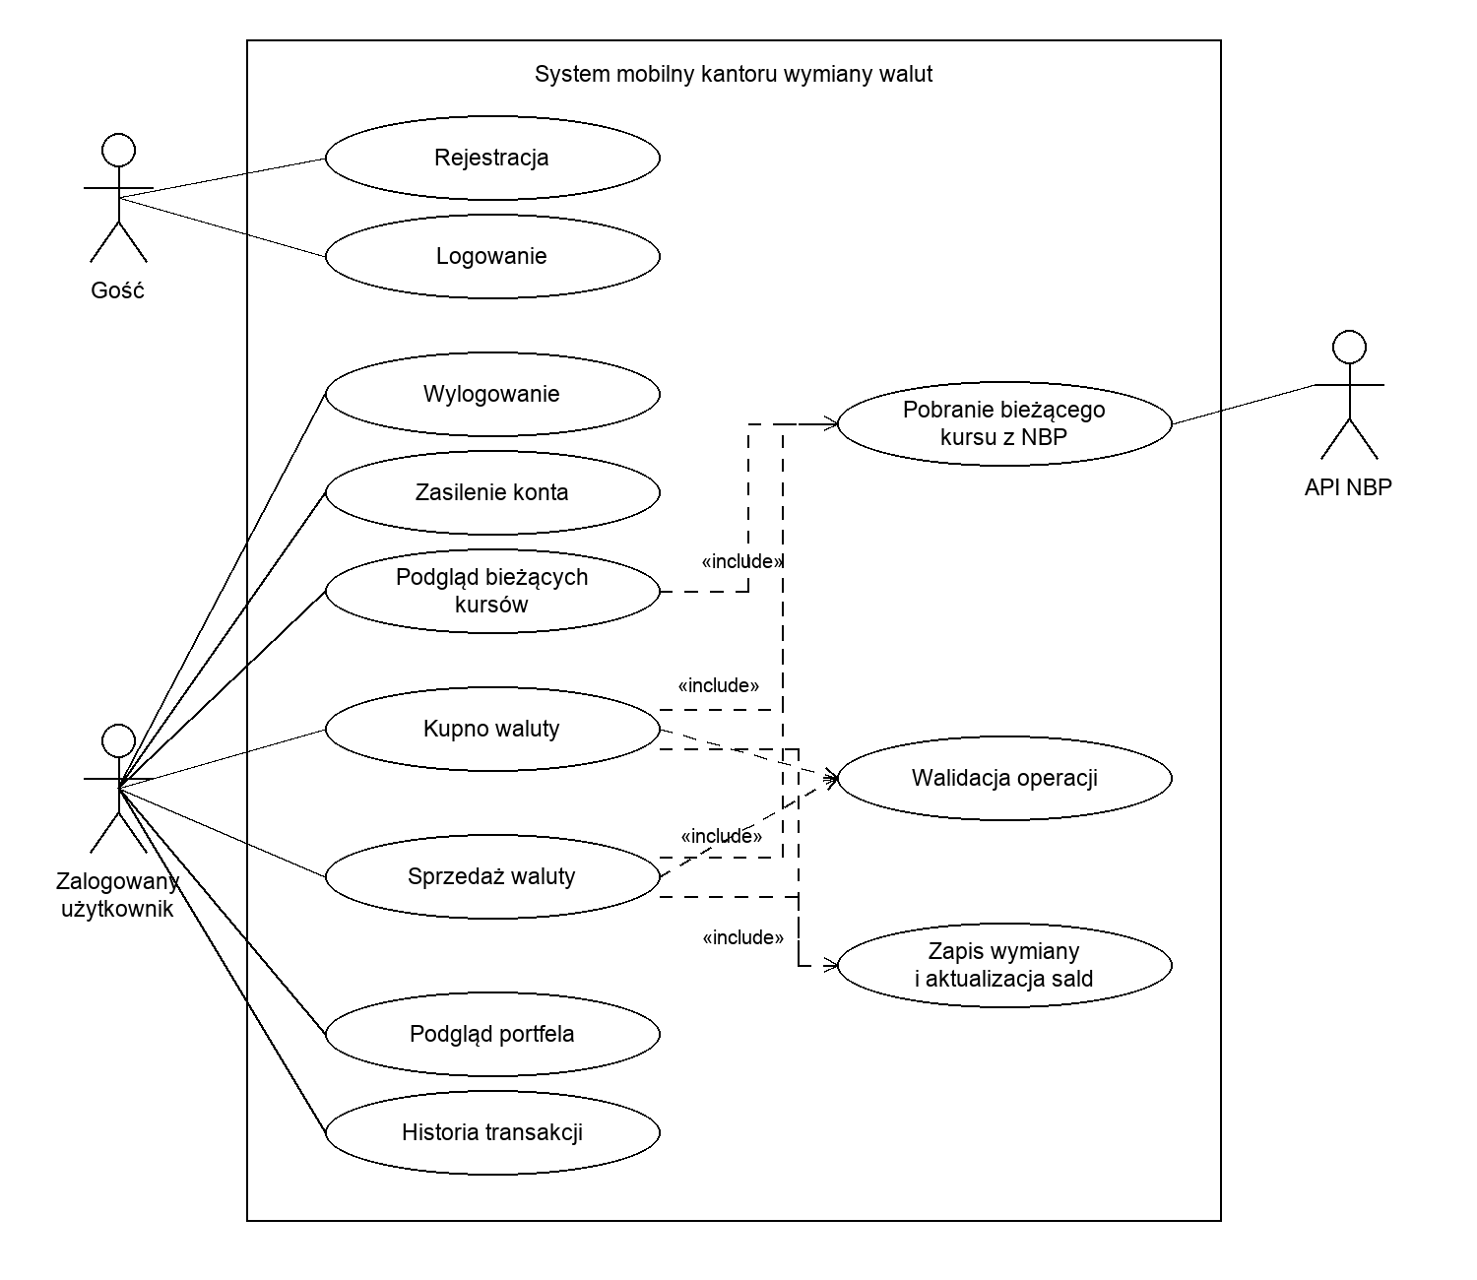
Diagram przedstawia interakcje gościa, zalogowanego użytkownika oraz API NBP z systemem kantoru. Operacje na koncie wymagają aktywnej sesji użytkownika. Relacja «include» oznacza obowiązkowe wykonanie wskazanego przypadku użycia. Zapis wymiany i aktualizacja sald następują wyłącznie po pomyślnej walidacji. Walidacja obejmuje także zasilenie konta zgodnie z F10; na diagramie wydzielono wspólny przypadek dla kupna i sprzedaży.

4.2. Diagram klas
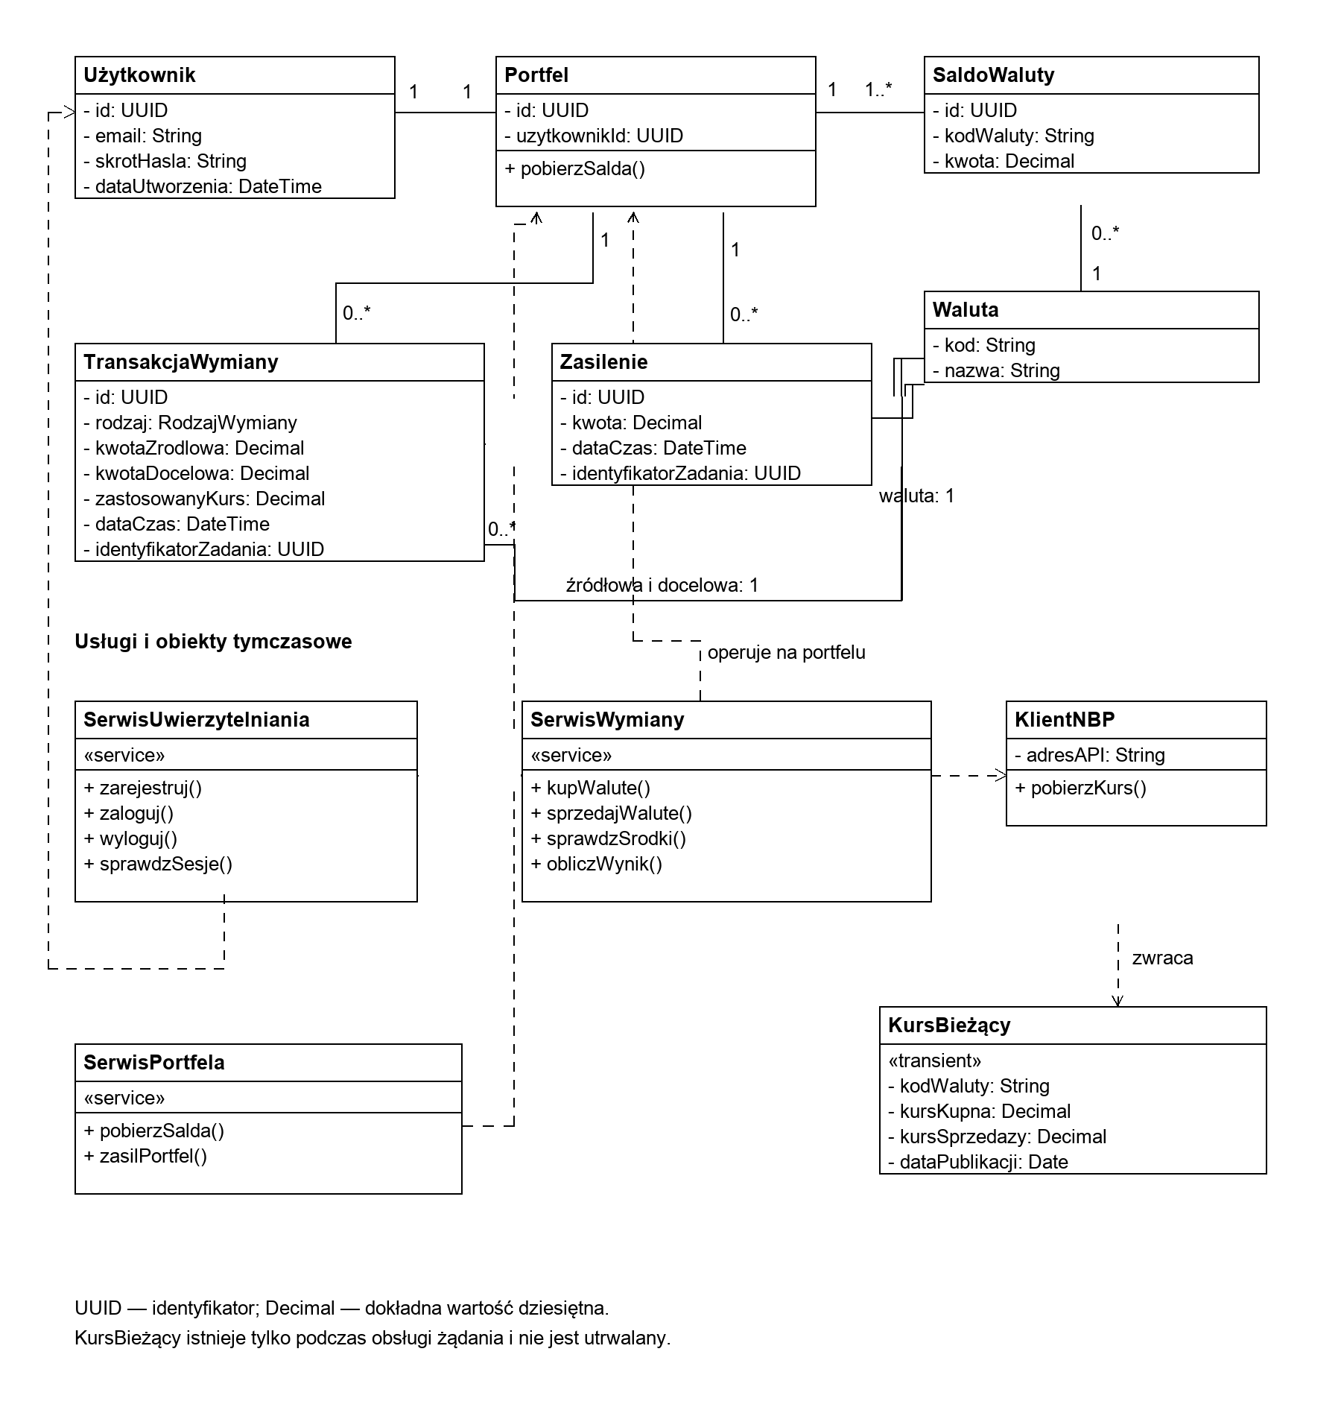
Diagram przedstawia klasy domenowe oraz usługi realizujące logikę systemu. Użytkownik posiada jeden portfel z saldami obsługiwanych walut. Wymiany i zasilenia są zapisywane jako osobne operacje. Waluty źródłowa i docelowa są powiązane z transakcją. KursBieżący jest obiektem tymczasowym; nie odpowiada tabeli w bazie. Kurs utrwalany jest wyłącznie w wykonanej transakcji. Identyfikatory żądań pozwalają zapobiegać ponownemu wykonaniu tej samej operacji.

5. Projekt bazy danych
Baza danych przechowuje użytkowników, ich portfele, salda walut, wykonane wymiany i zasilenia. Nie zawiera tabeli kursów. Dane bieżącego kursu istnieją jedynie podczas obsługi żądania; trwały zapis kursu następuje wyłącznie w wykonanej transakcji wymiany.
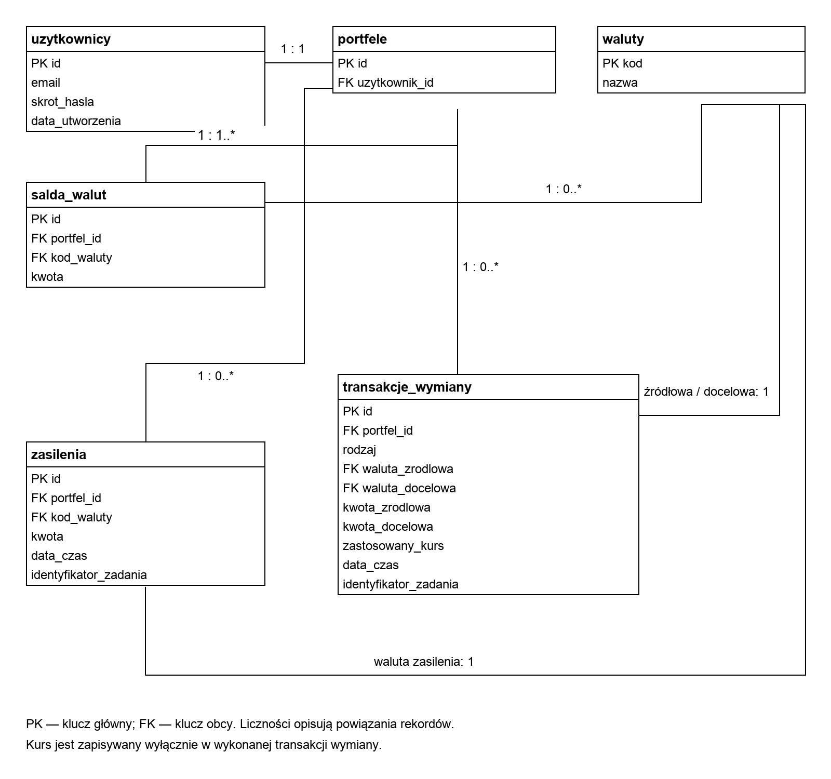
Diagram ERD przedstawia powiązania tabel. Każdy portfel ma jeden rekord salda dla każdej obsługiwanej waluty; rekordy z saldem zerowym powstają podczas rejestracji. Relacja waluty z transakcją występuje dwukrotnie: dla waluty źródłowej i docelowej.

Tabela uzytkownicy
Pole | Typ danych | Klucze i ograniczenia
id | UUID | PK
email | VARCHAR(254) | NOT NULL, UNIQUE
skrot_hasla | TEXT | NOT NULL
data_utworzenia | TIMESTAMP UTC | NOT NULL

Tabela portfele
Pole | Typ danych | Klucze i ograniczenia
id | UUID | PK
uzytkownik_id | UUID | FK → uzytkownicy.id, NOT NULL, UNIQUE

Tabela waluty
Pole | Typ danych | Klucze i ograniczenia
kod | CHAR(3) | PK
nazwa | VARCHAR(100) | NOT NULL

Tabela salda_walut
Pole | Typ danych | Klucze i ograniczenia
id | UUID | PK
portfel_id | UUID | FK → portfele.id, NOT NULL
kod_waluty | CHAR(3) | FK → waluty.kod, NOT NULL
kwota | DECIMAL(19,2) | NOT NULL, domyślnie 0, CHECK ≥ 0

Tabela transakcje_wymiany
Pole | Typ danych | Klucze i ograniczenia
id | UUID | PK
portfel_id | UUID | FK → portfele.id, NOT NULL
rodzaj | VARCHAR(10) | NOT NULL, KUPNO albo SPRZEDAZ
waluta_zrodlowa | CHAR(3) | FK → waluty.kod, NOT NULL
waluta_docelowa | CHAR(3) | FK → waluty.kod, NOT NULL
kwota_zrodlowa | DECIMAL(19,2) | NOT NULL, CHECK > 0
kwota_docelowa | DECIMAL(19,2) | NOT NULL, CHECK > 0
zastosowany_kurs | DECIMAL(19,8) | NOT NULL, CHECK > 0
data_czas | TIMESTAMP UTC | NOT NULL
identyfikator_zadania | UUID | NOT NULL

Tabela zasilenia
Pole | Typ danych | Klucze i ograniczenia
id | UUID | PK
portfel_id | UUID | FK → portfele.id, NOT NULL
kod_waluty | CHAR(3) | FK → waluty.kod, NOT NULL
kwota | DECIMAL(19,2) | NOT NULL, CHECK > 0
data_czas | TIMESTAMP UTC | NOT NULL
identyfikator_zadania | UUID | NOT NULL

Ograniczenia i spójność danych
W tabeli salda_walut para (portfel_id, kod_waluty) jest unikalna. W tabelach transakcje_wymiany i zasilenia obowiązuje osobna unikalność pary (portfel_id, identyfikator_zadania). Ponowienie żądania jest porównywane z pierwotnymi parametrami; zmiana parametrów przy tym samym identyfikatorze powoduje odrzucenie żądania. Waluty źródłowa i docelowa muszą być różne.
Aktualizacja obu sald i zapis wymiany odbywają się w jednej transakcji bazodanowej. Zasilenie i zwiększenie odpowiedniego salda również zapisują się atomowo. Operacje równoczesne wymagają blokowania odpowiednich sald lub równoważnego mechanizmu kontroli współbieżności. Historia wykonanych operacji nie podlega edycji ani usuwaniu przez użytkownika; klucze obce blokują usunięcie powiązanych danych historycznych.
Kwoty są przechowywane jako DECIMAL(19,2), a kurs jako DECIMAL(19,8). Dokładna reguła zaokrąglania zostanie określona w logice wymiany. Znaczniki czasu są zapisywane w UTC. TIMESTAMP UTC jest zapisem koncepcyjnym; konkretny typ zależy od wybranego silnika bazy. Przy wyborze technologii należy doprecyzować także sposób przechowywania sesji użytkowników.

6. Architektura systemu
System wykorzystuje architekturę klient–serwer z warstwą prezentacji, logiki biznesowej i przechowywania danych. Aplikacja mobilna prezentuje dane i przesyła polecenia użytkownika. Usługa sieciowa REST realizuje uwierzytelnianie, autoryzację, walidację i operacje na środkach. Relacyjna baza danych jest dostępna wyłącznie dla serwera.
Serwer stanowi jedną aplikację podzieloną na moduły uwierzytelniania, portfela, wymiany i integracji z NBP. Dostęp do danych odbywa się przez warstwę repozytoriów. Aplikacja mobilna nie ustala ani nie zmienia sald samodzielnie.
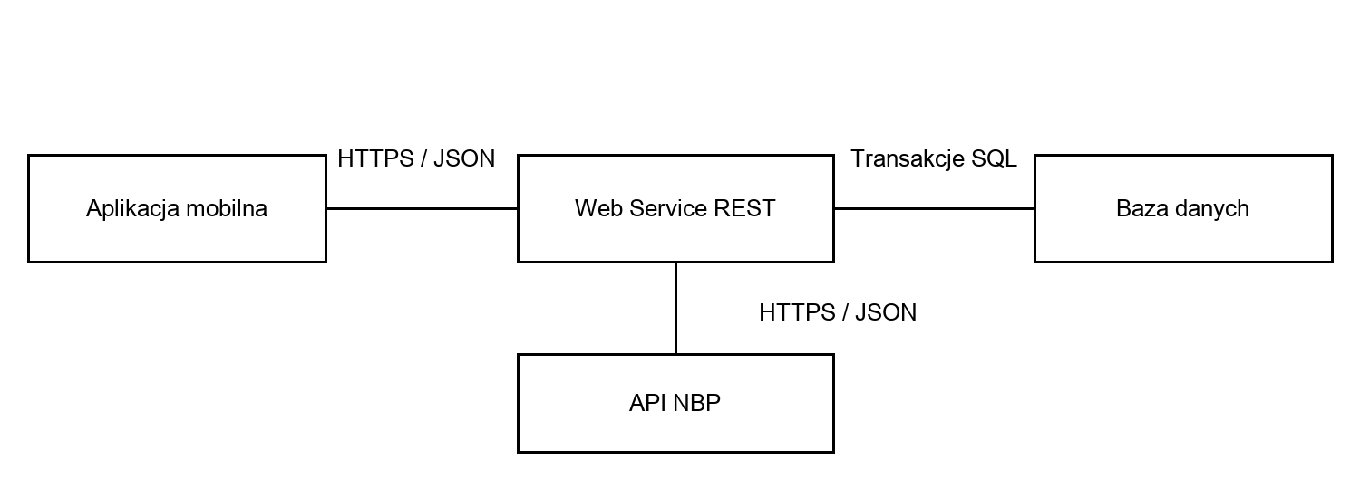

Komunikacja i obsługa sesji
Aplikacja komunikuje się z serwerem przez HTTPS z wykorzystaniem JSON. Serwer pobiera kursy z API NBP przez HTTPS. Po zalogowaniu aplikacja dołącza do chronionych żądań dane sesji lub token uwierzytelniający. Serwer identyfikuje użytkownika i sprawdza jego uprawnienia przy każdym żądaniu. Konkretny mechanizm sesji oraz technologie zostaną wybrane przed implementacją; wylogowanie musi uniemożliwiać dalsze korzystanie z zakończonej sesji.

Przepływ wymiany waluty
1. Użytkownik wybiera waluty i kwotę.
2. Serwer pobiera bieżący kurs z NBP i zwraca podsumowanie wymiany.
3. Użytkownik zatwierdza podsumowanie; aplikacja przesyła parametry operacji i identyfikator żądania.
4. Serwer sprawdza sesję i identyfikator żądania. Ponowienie wykonanej operacji zwraca jej zapisany wynik. Dla nowej operacji serwer ponownie pobiera kurs z NBP i weryfikuje podsumowanie. Zmiana kursu wymaga nowego zatwierdzenia przez użytkownika. Obliczenia są wykonywane na serwerze, a dane klienta nie stanowią źródła zaufanego kursu.
5. Serwer rozpoczyna transakcję bazodanową, zabezpiecza salda przed równoczesnymi zmianami i sprawdza dostępność środków.
6. Serwer aktualizuje oba salda i zapisuje wymianę z kursem zweryfikowanym dla tej operacji.
7. Po zatwierdzeniu transakcji bazodanowej serwer zwraca wynik i aktualne salda. Błąd powoduje wycofanie wszystkich zmian.
Dane kursowe z podsumowania są przechowywane jedynie tymczasowo podczas obsługi żądania. Nie są zapisywane w bazie, plikach, trwałej pamięci podręcznej ani logach. Wykonana transakcja zawiera kurs faktycznie zastosowany. Niedostępność NBP blokuje nową wymianę, ale nie blokuje odczytu portfela i historii, jeśli serwer i baza działają.

7. Plan realizacji projektu
Plan zakłada realizację projektu przez Daniela Świątka i zakończenie prac do 31.01.2027. Podane terminy są planowanymi datami zakończenia etapów; dokumentacja będzie aktualizowana wraz z rozwojem projektu.
Etap | Opis | Termin | Osoba odpowiedzialna
1 | Analiza wymagań i doprecyzowanie reguł wymiany | 18.10.2026 | Daniel Świątek
2 | Ukończenie UML, ERD, architektury i raportu koncepcyjnego | 01.11.2026 | Daniel Świątek
3 | Wybór technologii, mechanizmu sesji i przygotowanie środowiska | 08.11.2026 | Daniel Świątek
4 | Implementacja bazy danych oraz rejestracji i logowania | 29.11.2026 | Daniel Świątek
5 | Implementacja portfela, zasileń, wymiany i integracji NBP | 20.12.2026 | Daniel Świątek
6 | Implementacja i integracja aplikacji mobilnej | 10.01.2027 | Daniel Świątek
7 | Testy scenariuszy, współbieżności, ponowień i awarii; poprawki | 20.01.2027 | Daniel Świątek
8 | Opcjonalne rozszerzenia po ukończeniu zakresu podstawowego | 24.01.2027 | Daniel Świątek
9 | Dokumentacja użytkownika, instrukcja uruchomienia, źródła i prezentacja | 28.01.2027 | Daniel Świątek
10 | Końcowa weryfikacja i oddanie projektu | 31.01.2027 | Daniel Świątek

8. Wnioski i możliwe rozszerzenia
Projekt koncepcyjny określa podział odpowiedzialności pomiędzy aplikacją mobilną, serwerem i bazą danych. Najważniejsze założenia to wykonywanie operacji na środkach po stronie serwera, atomowy zapis zmian sald i historii, kontrola dostępu do danych oraz zapobieganie podwójnemu wykonaniu żądań. Kurs jest utrwalany wyłącznie w wykonanej transakcji. Poprawność tych założeń zostanie zweryfikowana podczas implementacji i testów.
Możliwe rozszerzenia obejmują filtrowanie historii według daty, waluty i rodzaju operacji; wykresy własnych sald i aktywności na podstawie zapisanej historii; obsługę wielu języków oraz logowanie biometryczne jako sposób odblokowania bezpiecznie przechowywanej sesji.
Rozszerzenia będą realizowane po ukończeniu i przetestowaniu zakresu podstawowego. Nie obejmują zapisywania archiwalnych kursów ani udostępniania ich podglądu. Wyświetlenie historii transakcji nadal pozwala sprawdzić kurs zastosowany w konkretnej wykonanej wymianie.

9. Źródła

